Решение задач на сложение и вычитание.
Цель: создания условий на формирование умения составлять и решать арифметические задачи на сложение и вычитание.
Задачи:
- закрепить знания о днях недели, частей суток, умение составлять арифметические действия, выделять условие, вопрос, ответ;
- упражнять в счете в пределах десяти в прямом и обратном порядке;
- воспитывать интерес к математическим занятиям;
- подготовка к формированию бинокулярного зрения;
- развитие и тренировка зрительной памяти.
Задание №1: назвать дни недели, части суток, месяцы, времена года, счет прямой и обратный до 10.
Задание №2: Логические задачи.
Четыре гусенка и двое утят
В озере плавают, громко кричат.
А ну, посчитай поскорей,
Сколько всего в воде малышей?
(Шесть)
Семь веселых поросят
У корытца в ряд стоят.
Два ушли в кровать ложиться –
Сколько свинок у корытца?
(Пять)
С неба звездочка упала,
В гости к детям забежала.
Три кричат вослед за ней:
«Не забудь своих друзей!»
Сколько ярких звезд пропало,
С неба звездного упало?
(Четыре)
Пять цветочков у Наташи
И еще два дал ей Саша.
Кто тут сможет посчитать,
Сколько будет два и пять?
(Семь)
Привела гусыня-мать
Шесть детей на луг гулять.
Все гусята, как клубочки:
Три сынка, а сколько дочек?
(Три)
физкультминутка.
Все движения разминки
повторяем без запинки!
Эй! Попрыгали на месте.
Эх! Руками машем вместе.
Эхе – хе! Прогнули спинки,
Посмотрели на ботинки.
Эге – ге! Нагнулись ниже
Наклонились к полу ближе.
Повертись на месте ловко.
В этом нам нужна сноровка.
Что, понравилось, дружок?
Завтра будет вновь урок!
( движения выполняются по тексту)
Задание №3:

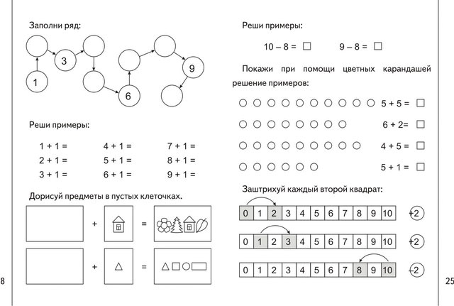
Физкультминутка для глаз.
«Ветер»
Ветер дует нам в лицо.
(Часто моргают веками.)
Закачалось деревцо.
(Не поворачивая головы, смотрят вправо- влево.)
Ветер тише, тише, тише…
(Медленно приседают, опуская глаза вниз.)
Деревца все выше, выше!
(Встают и глаза поднимают вверх.)

